【王立冬】
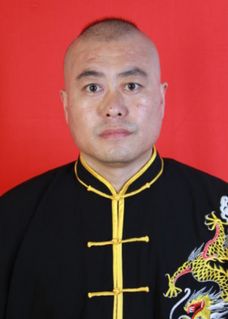
王立冬（1970.03.17-），男，汉族，生于河北省吴桥县，师承天津程派高式八卦掌第四代掌门人戈国良先生，专习八卦掌。中国武术协会会员，武术六段，国家一级社会体育指导员，程派高式八卦掌研究会大港分会会长，程派高式八卦掌第五代传人，行云武舍（馆）馆长。
自幼跟随跟随本村老拳师习练少林潭腿，六合拳，罗汉拳，单刀，双刀，三节棍对枪，空手夺白刃。
2000年，师从戈国良成为程派高式八卦掌入室弟子，认真修炼先天八卦掌，后天单操式，后天掌拆手式，八卦滚刀手，八卦粘身掌，八卦连环剑，八卦子午鸳鸯钺，八卦齐心柺，双藤棒，木人棍，月牙镗，苗刀，岳家枪，通臂拳。在大港油田成立了程派高式八卦掌研究会，大港分会，后又创建了行云武舍，多年来武舍会员达到了上百人，多数会员在天津举办的传统武术大赛中获得金牌，银牌不计其数，也有不少会员拿到了武术段位和社会体育指导员证书。
2008年，双街置业杯天津市首届民间传统武术大赛，获得中年男子器械一等奖，中年男子拳术三等奖。
2009年，天津市双街镇杯传统武术大赛中获得男子D组传统器械第三名，男子D组八卦掌第一名。
2010年，第八届北京国际武术邀请赛中荣获男子D组传统枪术第四名，男子D组八卦掌第三名。
2011年，华北地区双街杯传统武术大赛中荣获男子F组传统器械第二名，男子F组八卦掌第一名；第八届全国武术之乡武术比赛，荣获单子C组枪术二等奖，八卦掌二等奖。
2012年，丰县杯2012年全国传统武术比赛，荣获男子D组八卦掌三等奖传统枪术三等奖，男子徒手对练三等奖；第九届全国武术之乡武术套路比赛，荣获男子C组其他拳术三等奖。
2013年，华北地区双街杯传统武术大赛中，荣获男子E组八卦掌第一名，短器械第二名；天津市第四届体彩杯全民健身运动会获得男子八卦掌第一名。
2014年，天津首届宏舜杯传统武术大赛中获得男子E组传统拳术一等奖，其他器械三等奖。
2015年，宏舜杯京津冀传统武术交流大赛D组传统一类拳一等奖，传统棍术一等奖；第三节华北地区双街杯武术大赛中，荣获男子E组传统棍一等奖，八卦掌一等奖。
八卦掌传承脉系：
董海川（1797-1882）：八卦掌创始人（海）
程庭华（1848-1900）：八卦掌二代传人（福）
高義盛（1866-1951）：八卦掌三代传人（寿），程派高式八卦掌第一代宗师
刘凤彩（1908-1987）：八卦掌四代传人（山），程派高式八卦掌第二代宗师
王书声（1919-1995）：八卦掌五代传人（永），程派高式八卦掌第三代宗师
戈国良（1947-）：八卦掌六代传人（强），程派高式八卦掌第四代掌门，中国武术八段，原天津武协八卦掌专业委员会会长，天津程派高式八卦掌研究会副会长，天津津门武跤馆副馆长
王立冬（1970-）：八卦掌第七代传人（毅）程派高式八卦掌第五代传人

